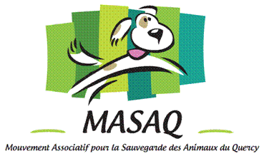
Questions - Adoption Chat

NOM
Prénom :
Adresse :
Code Postal : Ville :
Adresse mail :
Téléphone :
Date de naissance : Profession :

Conditions d’accueil :
Votre habitation :
- Maison
- Appartement
Taille de l'habitation en m² : Accès extérieur possible ? :
Dans quel environnement :
- Ville
- Campagne
- Présence d’une route passante

Nombre d'adultes au foyer :
Avez-vous des enfants ? Oui Non
Nombre d'enfants au foyer : Age des enfants :
Une naissance est-elle prévue : Oui Non Je ne sais pas

Motivations :
Pourquoi souhaitez-vous adopter un chat ?

Avez-vous déjà identifié un chat sur le site ou la page Facebook, son nom :

Dans le cas contraire, quel type de chat souhaitez-vous accueillir ? :
Age : chaton – 1an Jeunes de 1 à 3 ans Adultes de 3 à 7 ans Séniors

Tempérament : Joueur Calme Indépendant
Câlin Dynamique Peu importe
S’entend avec les chats S’entend avec les chiens

Présence au domicile : Constante Partielle
Combien de temps vous aurez à lui consacrer par jour ? :

Vos animaux :
Avez-vous déjà des animaux domestiques ? Oui Non
chats : âge :
chiens : race : âge : connait-il les chats ?
autres :

